Муниципальное бюджетное дошкольное образовательное учреждение «Детский сад №5 «Снежинка» города Сафоново Смоленской области (МБДОУ д/с №5)
Воспитатель: Лунёва Светлана Викторовна

Знакомство с фразеологизмами

Среди выразительных средств языка определенное место занимают фразеологизмы, использование которых придает речи особую яркость, легкость, меткость и образность.
Что же такое фразеологизмы?
Фразеологизмы – устойчивые обороты речи, которые имеют самостоятельное значение и свойственны определенному языку. Часто, чтобы добиться некоего речевого эффекта простых слов бывает недостаточно. Иронию, горечь, любовь, насмешку, свое собственное отношение к происходящему – все это можно выразить гораздо точнее, эмоциональнее. Мы часто используем фразеологические обороты в повседневной речи, порой даже, не замечая – ведь некоторые из них просты, привычны, и знакомы с детства. Многие из них пришли к нам из других языков, эпох, сказок, легенд.
Как познакомить ребенка с фразеологизмом?

- Объяснить его значение.
- Вспомнить ситуации из опыта малыша, к которым можно применить этот фразеологизм.
- Вспомнить ситуации из мультфильмов, фильмов, сказок, к которым применим этот фразеологизм.
- Придумать вместе с ребенком историю, в которой один из персонажей употребил бы эту фразу. Или нарисовать картинку: прямой смысл фразы и переносный смысл фразы.
- Знакомить за один раз только с 1 фразой, обыгрывая ее.
- А главное - замечать интересные фразы в детских книжках, фильмах, речи близких людей.

Формирование фразеологического словаря
у детей старшего дошкольного возраста
Родное слово – основа всякого умственного развития и сокровищница всех знаний.
К.Д. Ушинский
«Если вы хотите, чтобы окружающие слушали вас с интересом, то учитесь употреблять в своей речи устойчивые сочетания слов, - писал К. Паустовский. – Они являются одним из самых ярких средств выразительности языка». Использование детьми фразеологизмов способствуют совершенствованию мышления, поскольку понимание переносного значения фразеологизмов требует достаточно высокого уровня развития логического мышления.
Автор Валасина А.В. в своей книге «Не считай ворон», делится опытом по расшифровке некоторых образных выражений русского языка: «Наверное, нет таких родителей, которые не говорили бы своим детям: «Смотри под ноги, а не считай ворон», «Ты совсем уже сел мне на голову», «Ну что ты нос повесил?». При этом взрослые уверены, что дети правильно поняли смысл.
А так ли это?
Вот примеры того, как дети 5-7 лет понимают смысл некоторых выражений:
- «Бить баклуши - это, наверное, какие-нибудь деревяшки разбивать».
- «Витать в облаках – это значит высоко летать в небе, а может быть, это значит, кататься на облаке».
- «Свалиться с луны – это значит упасть с большой высоты»».
Основные направления в работе над формированием фразеологического словаря у старших дошкольников, это: обогащение словаря и формирование образной речи.
Условия для успешного формирования фразеологического словаря необходимы:
- отбор фразеологических единиц с учетом детского понимания и восприятия текста, необходимости для общения и познания;
- наглядные методы и приемы;
- создание условий для формирования навыков употребления фразеологических единиц в речевой практике.
Виды детских практик в формировании словаря фразеологизмов и образных выражений:
- игра;
- ознакомление с художественной литературой;
- фольклорные праздники и развлечения;
- занятия в творческой мастерской (рисование, лепка, аппликация и др.);
- драматизации, инсценировки;
- рассматривание иллюстраций, сюжетных картинок;
Игры
«Подбери слово»
Цель: выявить наличие знаний детей о фразеологизмах.
Ход игры: Воспитатель читает предложение, в котором один из компонентов фразеологизма употреблён неправильно. Задача детей найти ненужное слово и вставить необходимое для данного фразеологизма.
- « Намотай себе на нос (ус), что драться плохо».
- «Ну что ты всё время делаешь из мухи жука (слона)».
- «Что ты мне губы (зубы) заговариваешь?
- «Дедушка обещал намылить мне уши (шею), если я буду водить его за руку (за нос).
- Нельзя друзьям вставлять щепки (палки) в колёса».
«Фразеологический зоопарк».
Цель: Учить детей подбирать к названному фразеологизму картинку с изображением животного.
Ход игры: Воспитатель называет фразеологизм, но опускает название животного. Дети должны подобрать соответствующую картинку с изображением животного.
Голоден как (волк)
Труслив как (заяц)
Изворотлив как (уж)
Нем как (рыба)
Здоров как (бык)
Упрям как (осёл)
Болтлив как (сорока)
Хитёр как (лиса)
Грязный как (свинья)
Колюч как (ёж)
Работать как(лошадь)
«Скажи по -другому».
Цель: Научить детей использовать фразеологизмы в различных ситуациях.
Ход игры: Воспитатель предлагает детям найти картинки и вспомнить какие фразеологизмы мы употребляем, когда говорим:
- Об очень большой тесноте в помещении (яблоку негде упасть)
- О полной тишине (слышно как муха пролетит)
- Об удачливом, счастливом человеке (в рубашке родился)
- О состоянии тоски, тревоги ( на душе кошки скребутся)
- Хорошо, свободно себя чувствовать( как рыба в воде)
- Появляться быстро, в большом количестве(как грибы после дождя).
Богатым источником фразеологизмов является русское народное творчество. Из народных сказок пришли известные фразеологизмы:
Лиса-Патрекеевна;
При царе Горохе;
Тридевять земель;
Несолоно хлебавши;
Хлеб-соль;
Ни жив, ни мертв и др.
Из пословиц и поговорок:
Бабушка надвое сказала;
Близок локоть, да не укусишь;
За двумя зайцами погонишься - ни одного не поймаешь и др.
Игра « Из какой это сказки?»
Цель: Угадать о каком сказочном герое идёт речь, и найти в тексте фразеологизмы.
Ход игры: Воспитатель зачитывает детям отрывок из сказки, просит угадать, о каком сказочном герое идёт речь и в чём смысл этой сказки.
«Его долго водили за нос и хотели оставить с носом. Но он не вешал носа, держал его по ветру, хотя иногда задирал нос и дальше своего носа не видел…» (Буратино).
« Он всегда держал себя в руках и никогда не опускал руки. Даже когда его отца несправедливо обвинили, он взял себя в руки и трудился не покладая рук.
Дела в их государстве шли из рук вон плохо. Но он не сидел сложа руки, и хотя знал, что всё то, что он задумал, ему не сойдёт с рук. Он вместе со своими друзьями рука об руку пошёл против тиранов» (Чиполлино).
Огромное значение имеет занимательный наглядный материал:
«Веселые открытки» А.Векслера, «Шуточные рассказы в картинках».
Работа с фразеологическими оборотами интересна и увлекательна. Очень важно не только открыть детям значение того или иного фразеологизма, правильное его употребление в речи, но и обратить внимание детей на игру слов, меткость и образность нашего языка.
Выразительная и образная речь взрослых — лучший образец для детей, которому они с удовольствием подражают.
Используемая литература:
Митькина И.Н. «Особенности овладения фразеологизмами детьми седьмого года жизни» (М., 2001)
Валасина А.В. «Не считай ворон» Изд. «Карапуз», 2007г

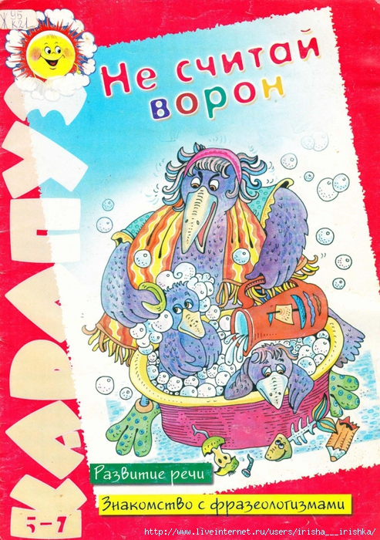

Ознакомлены:
.

